Název školy: Základní škola Chomutov, Písečná 5144
Název materiálu: VY_22_INOVACE_05_BÁSNIČKA „POTATOES“_dš1
Číslo projektu: CZ 1.07/1.4.00/21.3355
Autor: Mgr. Denisa Šťastná
Datum tvorby: 21. 04. 2012
Cílový ročník: první, druhý, třetí, čtvrtý, pátý
Vzdělávací oblast/obor/okruh: Anglický jazyk
Klíčové slovo: básnička, „Potatoes“, číslovky, ilustrace
Anotace: Tento souvislý text je básnička „Potatoes“, pomocí níž si žáci procvičují číslovky. Je zde i ilustrace.

Tato básnička slouží k procvičování číslovek 1 – 7.
Pokud děti ještě neumějí číst a psát anglicky, mohou si do sešitu místo textu namalovat obrázek brambor podle níže uvedené ilustrace.

POTATOES
One potato,
two potatoes,
three potatoes,
four,
five potatoes,
six potatoes,
seven potatoes,
more.
x

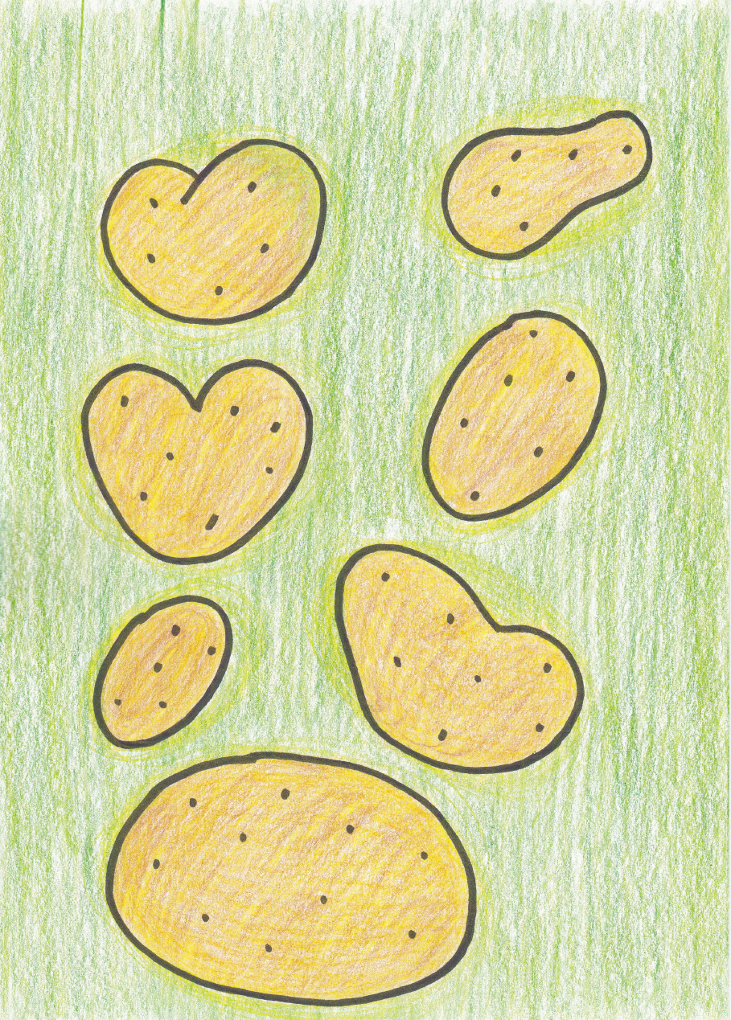
Citace: Jde o lidové říkadlo.

